四、本地接收

4.1本地接口测试

创建Springboot项目

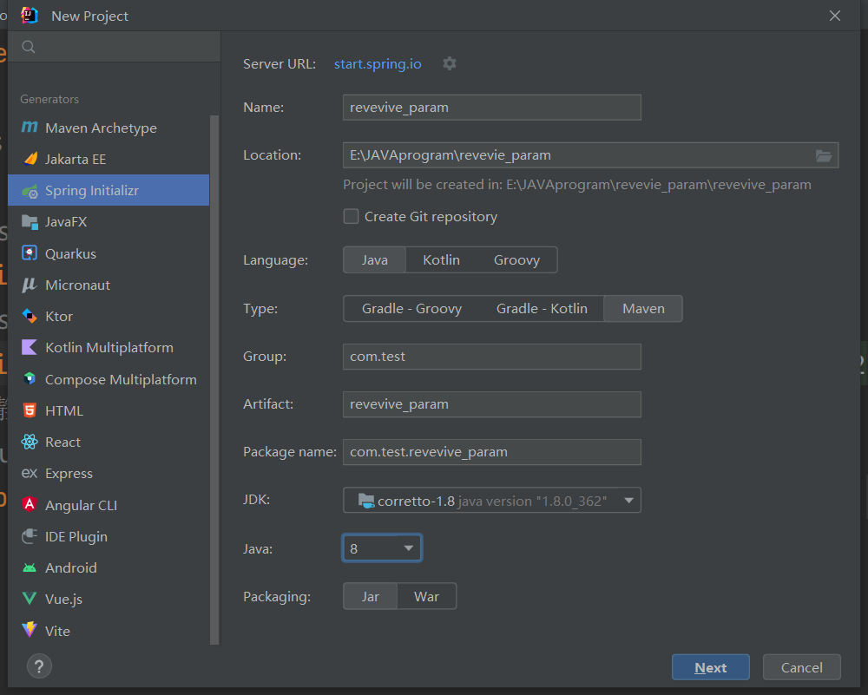

添加依赖包完成创建（注意弹窗要加载maven环境）

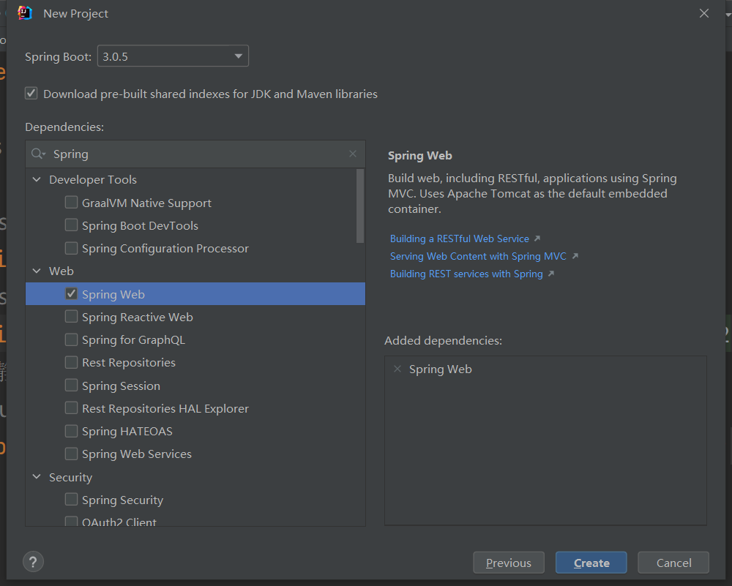

创建控制层的类，添加@RestController注解交给Spring进行管理，添加@RequestMapping注解限制访问路径。

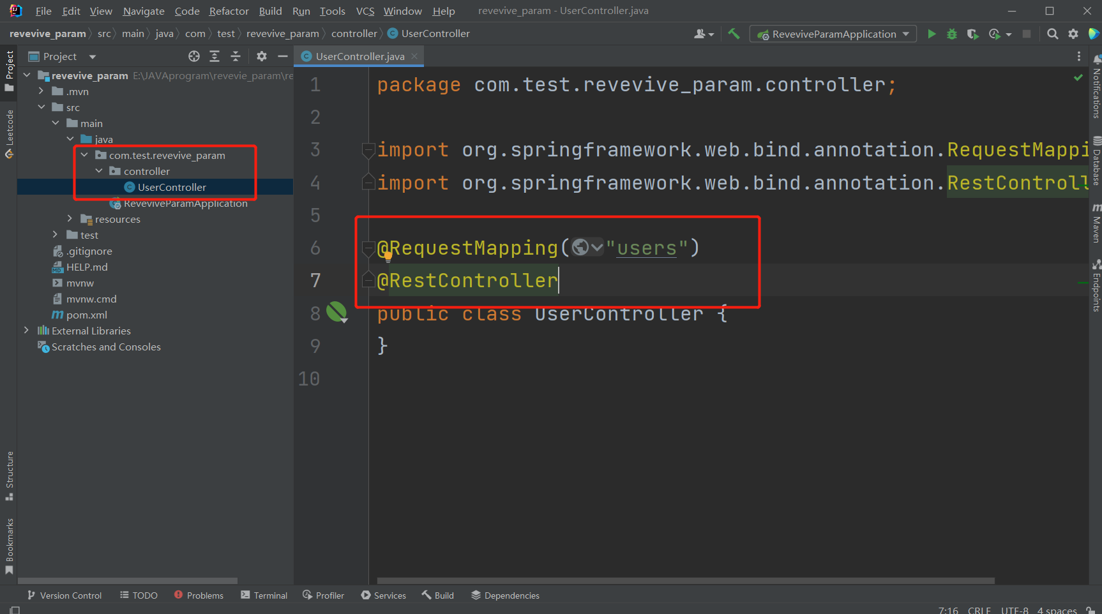

根据订阅接口返回的json数据构建载体实体类，满足业务场景

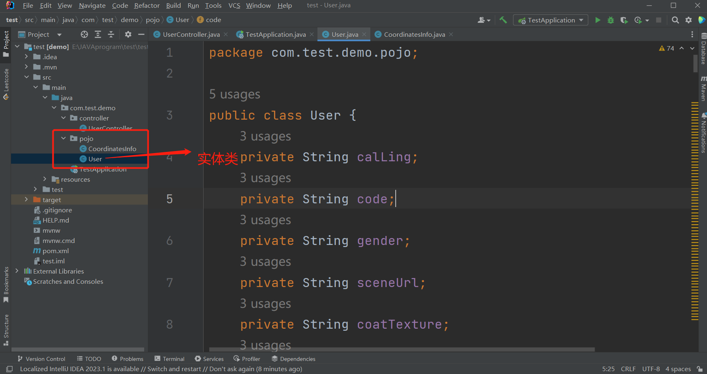

在控制层类中添加方法，并添加@RequestMapping注解。

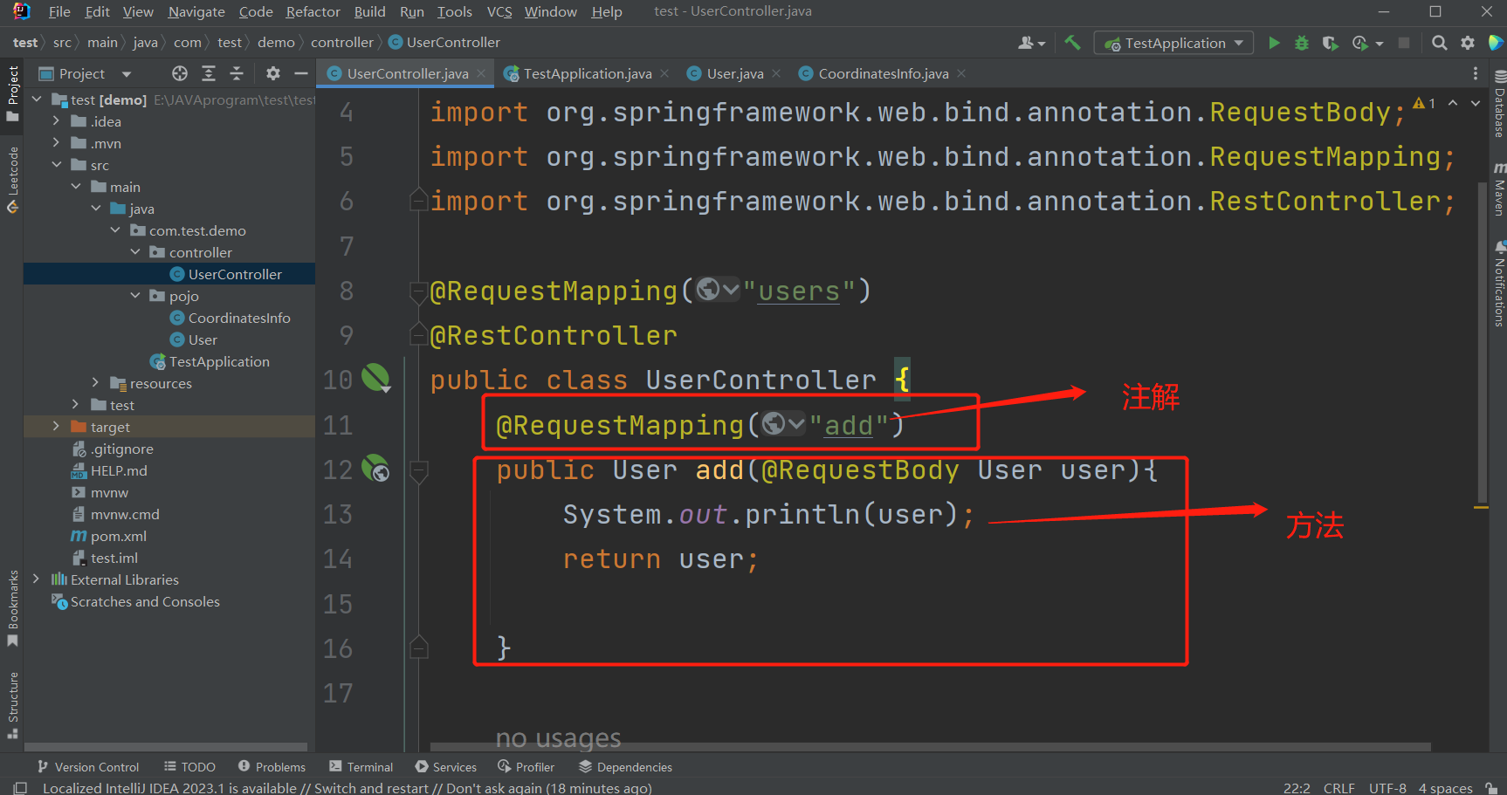

数据存储在请求的实体中，获取数据需从指定的实体中进行获取，通过注解@RequestBody注解来进行标记。

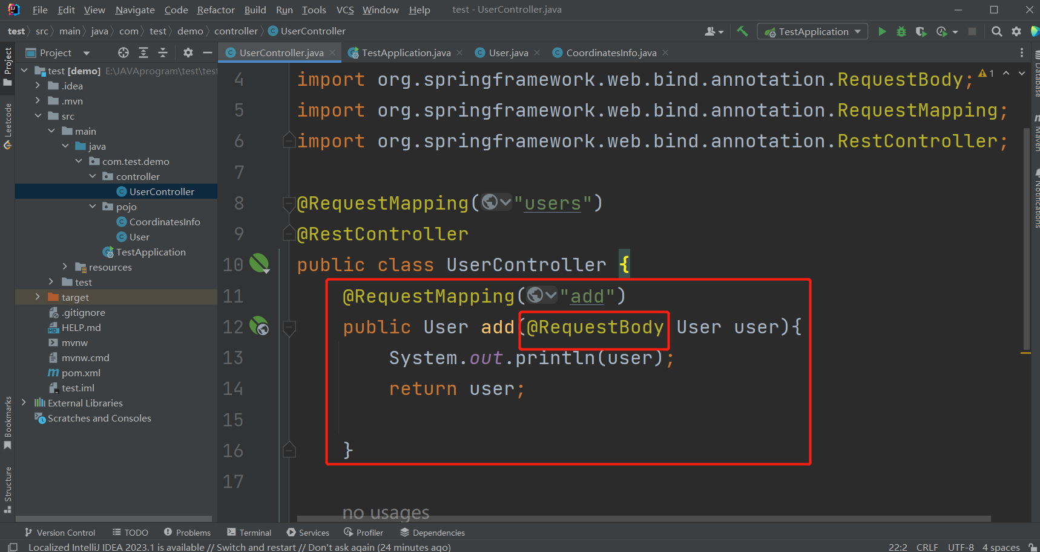

启动接口等待接收json数据。

本地接口地址

http://本机ip:8080/users/add（可根据获取的不同操作修改代码）

代码详见test，test\src\main\java\com\test\demo\pojo文件夹展示返回参数；

test\src\main\java\com\test\demo\controller\UserController.java为获取不同参数程序；

运行时运行test\src\test\java\com\test\demo\TestApplicationTests.java获取参数结果

本地接口测试（postman推送json格式数据）

Postman中订阅推送文件运行

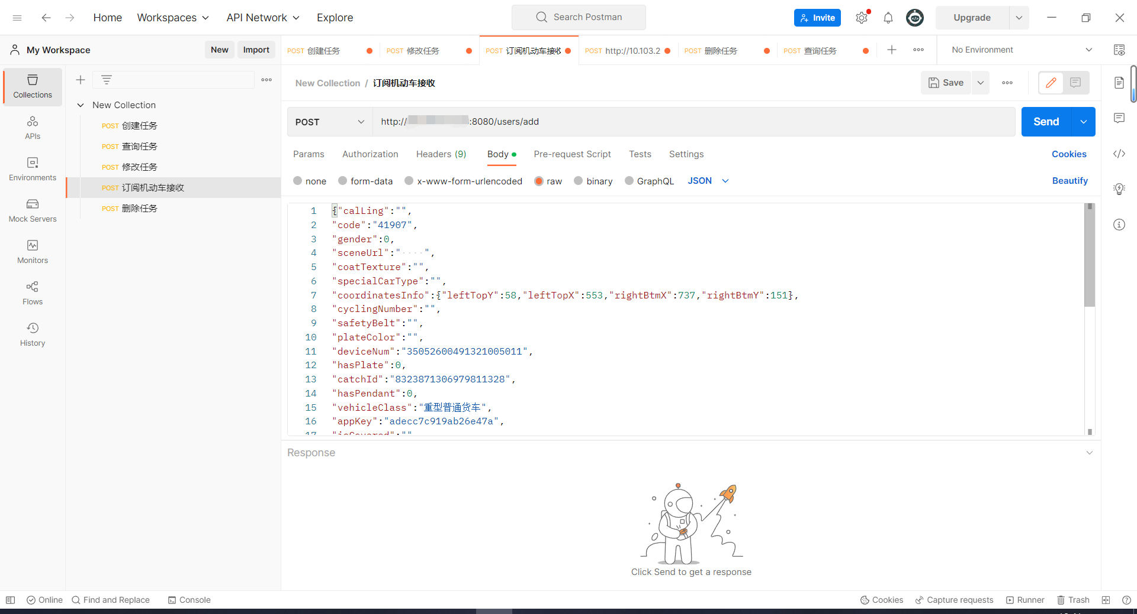

Idea中得到结果本地接口接收json数据

